**Уважаемые родители!**

     Здоровье ребёнка и вообще человека это главная ценность жизни каждого из нас. Здоровье это нормальная деятельность организма, его полное физическое и психическое благополучие.

Для каждого родителя здоровье своего ребёнка стоит на первом месте. Поэтому основной задачей каждого родителя должна стать профилактика заболевания.

Наши советы помогут вам и вашим детям укрепить организм в целом и сделать его менее подверженным риску инфекционных заболеваний.

Информация по проведению вакцинации против гриппа

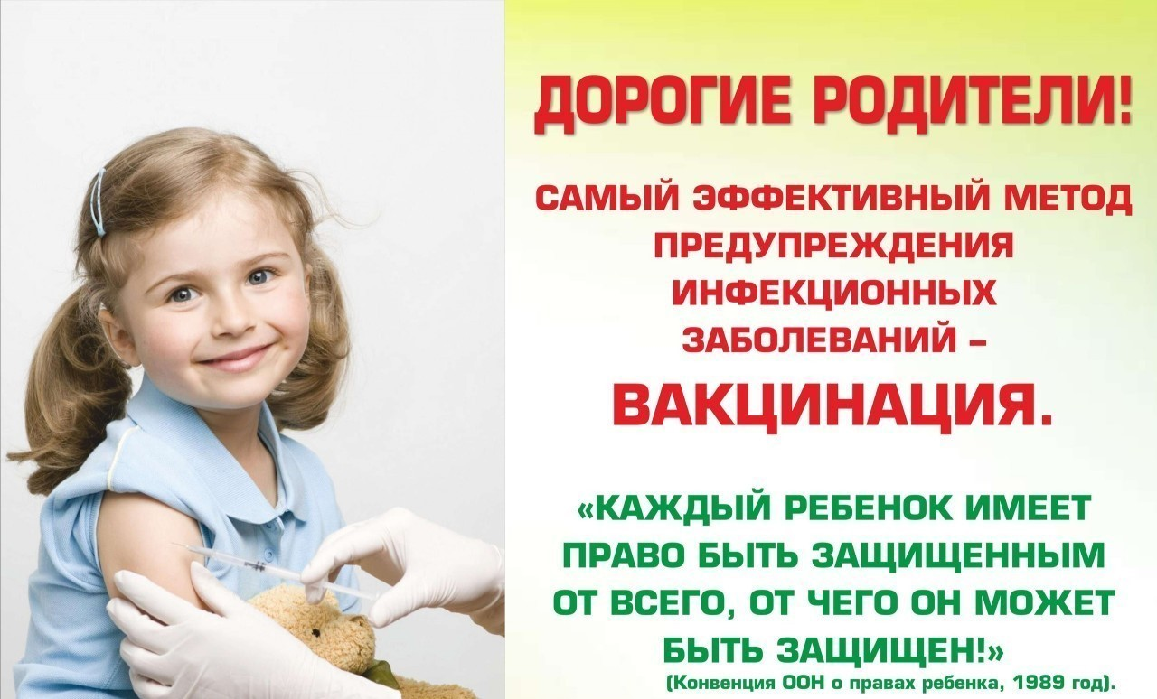

Вакцина от гриппа считается одним из самых безопасных существующих лекарственных препаратов. За последние десятилетия её получили сотни миллионов человек. Кроме того, существуют исчерпывающие доказательства, подтверждающие безопасность вакцинации.

Прививку можно сделать в поликлиниках и врачебных амбулаториях по месту жительства. В настоящее время уже получены вакцины против гриппа и начата иммунизация населения. В этом году для бесплатной вакцинации применяется «Вакцина для профилактики гриппа инактивированная» производства Российской Федерации, вакцина «Гриппол плюс» для профилактики детского населения, а также платная вакцина «Ваксигрипп тетра». Данные вакцины хорошо зарекомендовали себя, они хорошо переносятся, не вызывают побочных реакций и дают выраженный защитный эффект.

